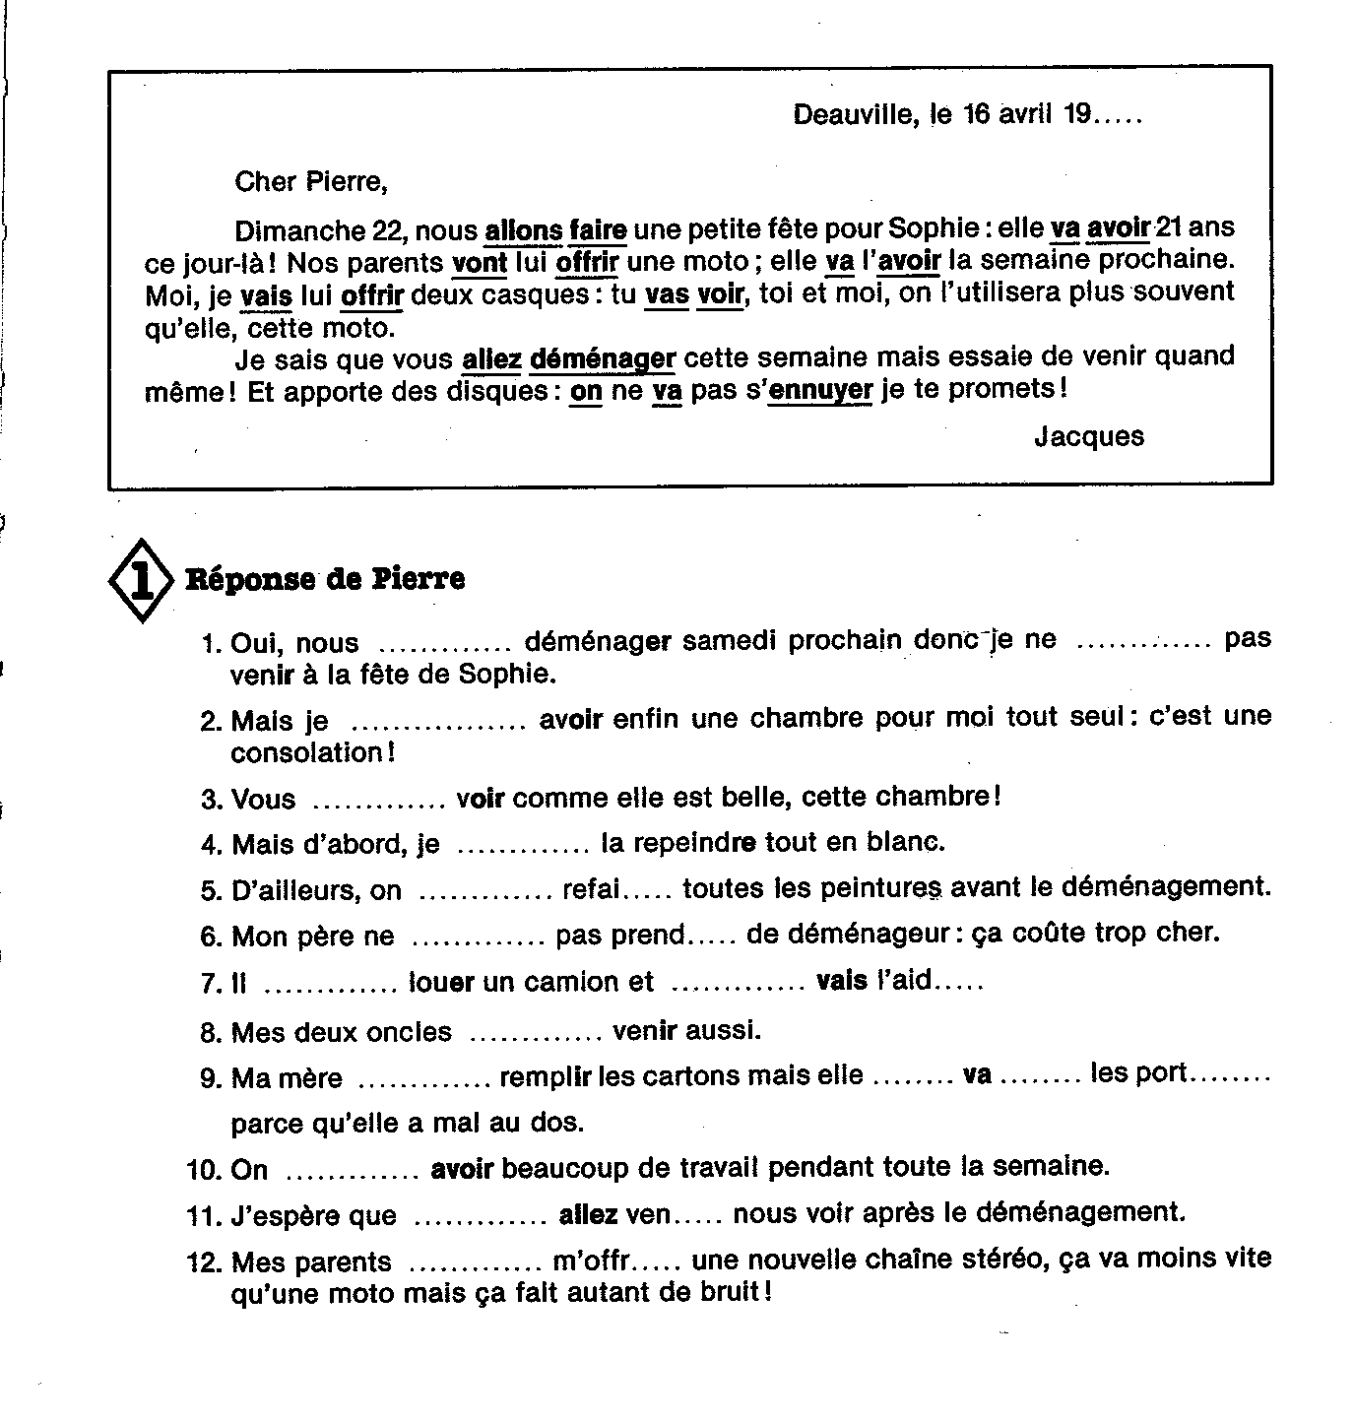

LUNDI 16 AVRIL
- Repeindre la cuisine
- Tapisser la salle de séjour
- Frotter les parquets
MARDI 17 AVRIL
- Remplir les cartons
- Nettoyer la nouvelle maison
- Faire les vitres
MERCREDI 18 AVRIL
- Vérifier l’installation électrique
- Louer le camion

JEUDI 19 AVRIL
- Installer les rideaux
- Transporter les cartons avec Pierre

VENDREDI 20 AVRIL
- Nettoyage de l’ancien appartement
- Changement d’adresse à la poste
- Peinture de la chambre de Pierre

SAMEDI 21 AVRIL
- Transport des meubles
- Fin de l’installation
- Fête

Quelle semaine chargée pour les Rivière !

Lundi, ils ………………………………...

……………………………………………
…………………………………………
…………………………………………

Mardi, Madame Rivière …………………

……………………………………………

……………………………………………

……………………………………………

Mercredi, Monsieur Rivière ……………..

……………………………………………

……………………………………………

……………………………………………

Jeudi, ……………………………………..

……………………………………………
……………………………………………
……………………………………………

Vendredi, ils ……………………………..
....................................................................
……………………………………………
……………………………

Samedi, …………………………………..

……………………………………………
……………………………………………
……………………………………………

